Solicitação de Serviço

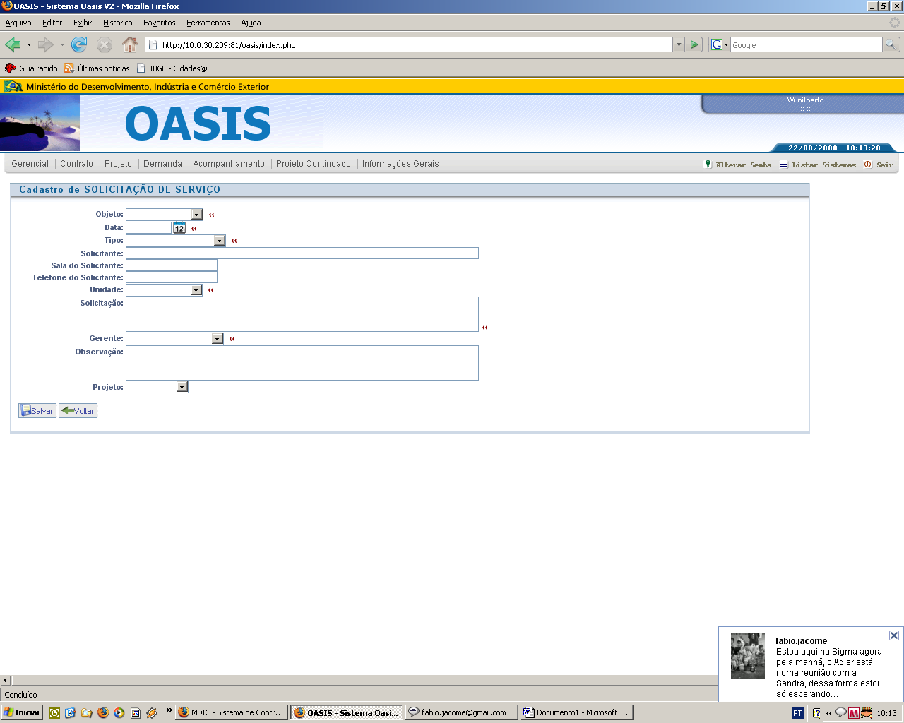

CONSULTAR SOLICITAÇÕES

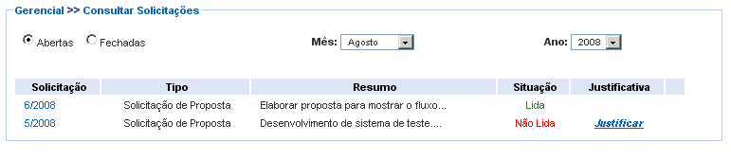

CADASTRO DE PRÉ-PROJETO
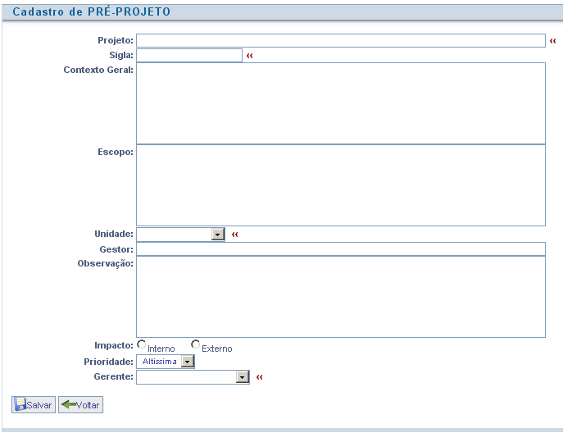

CADASTRO DE PROJETO

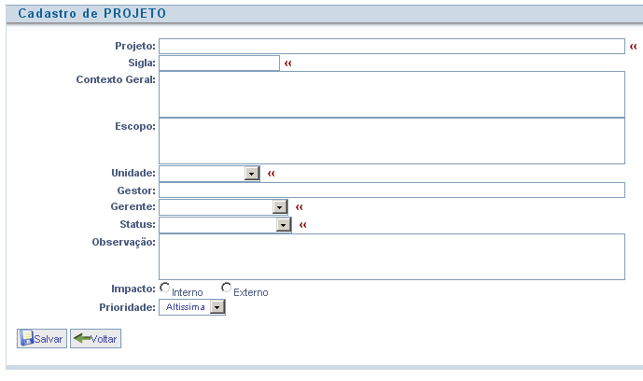

CADASTRO DE MÓDULO

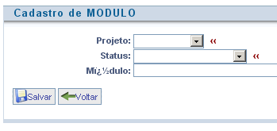

ALOCAÇÃO DE PROFISSIONAL NO PROJETO

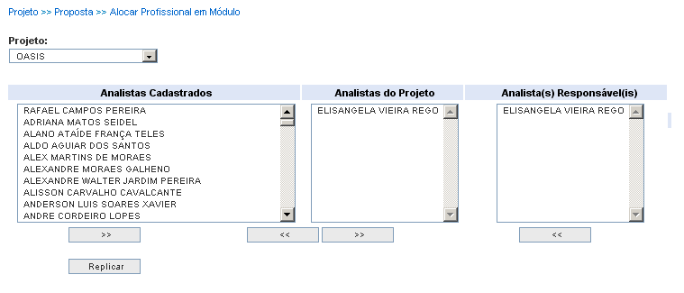

CALCULO DA MÉTRICA – SISTEMAS

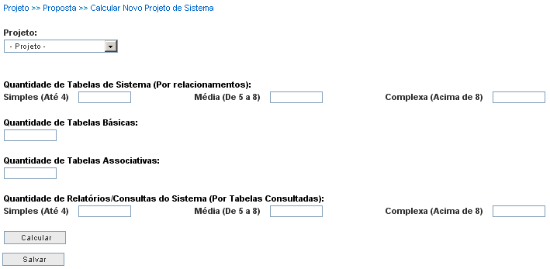

CALCULO DE MÉTRICA DE WEB

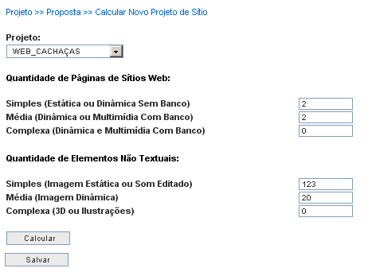

CALCULO DE MÉTRICA SEM MÉTRICA

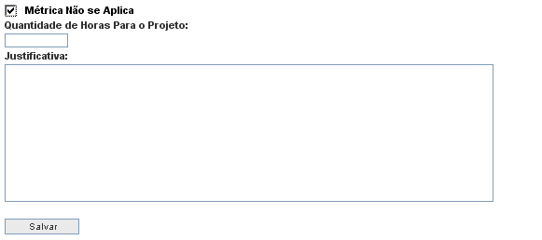

CADASTRO DE PARCELA

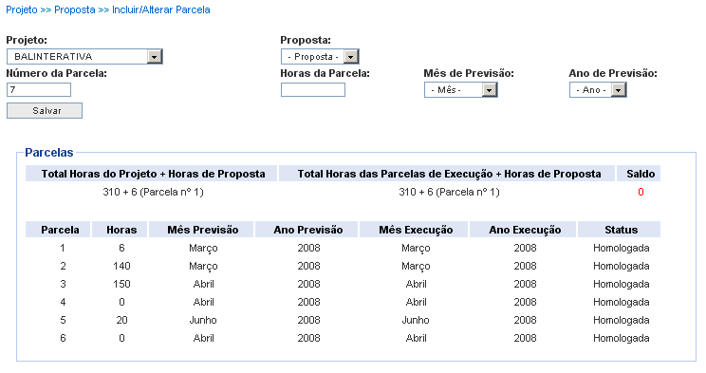

CADASTRO DE PRODUTO DE PARCELA

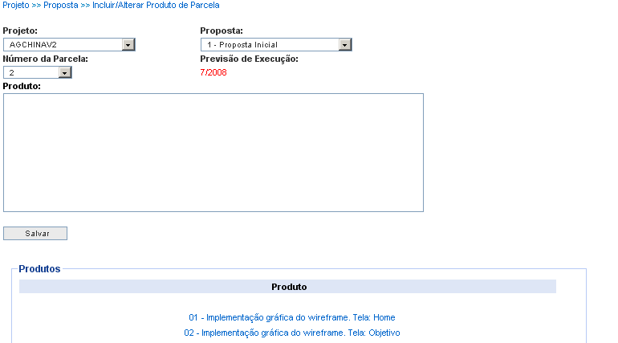

FECHAR PROPOSTA

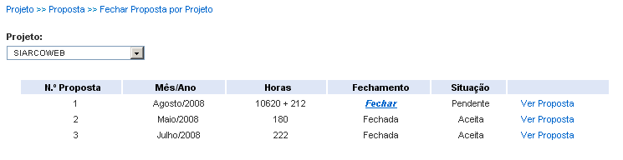
PARECER TÉCNICO DE PROPOSTA
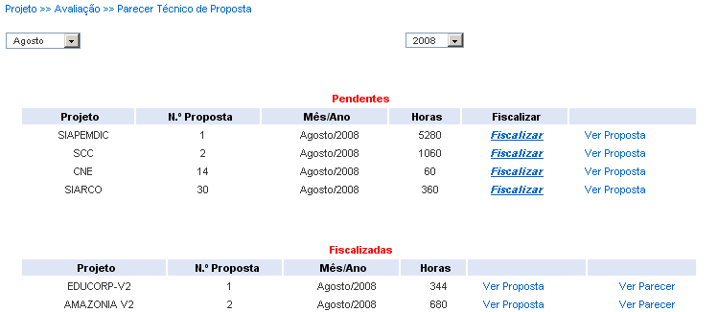

Botão Fiscalizar

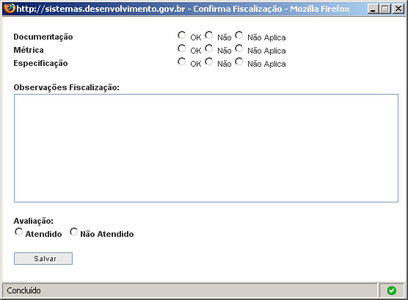

ACEITE DE PROPOSTA

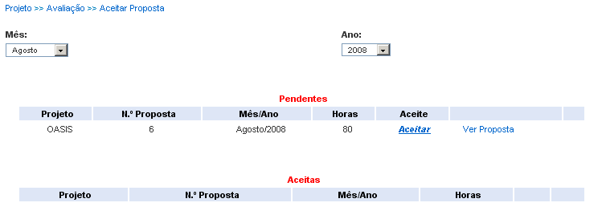

Botão Aceitar

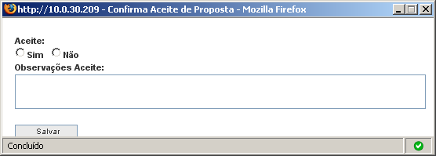

HOMOLOGAR PROPOSTA

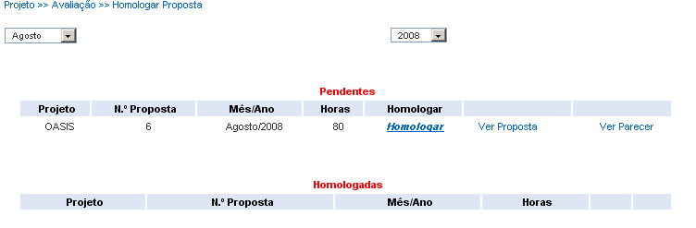

Botão Homologar

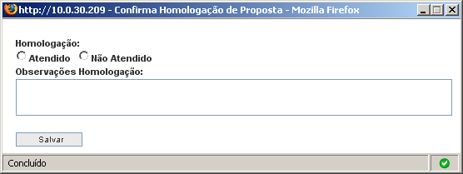

ALOCAÇÃO DE PROPOSTA

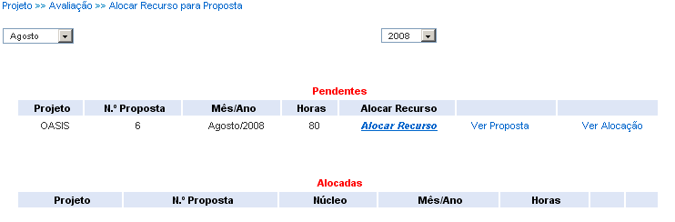

Botão Alocar Recurso

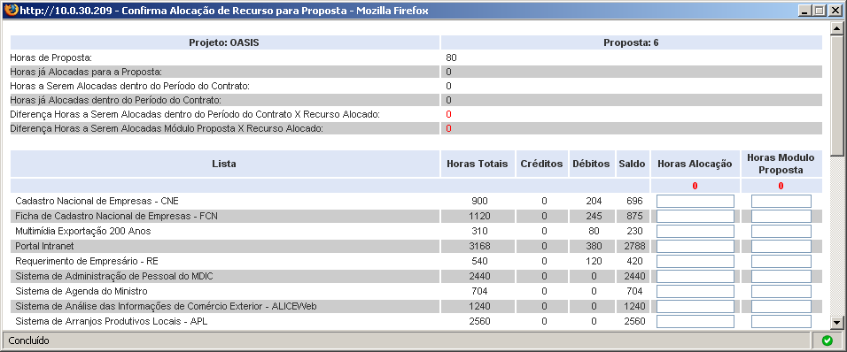

Continua com botão Salvar

AUTORIZAÇÃO DE PARCELA

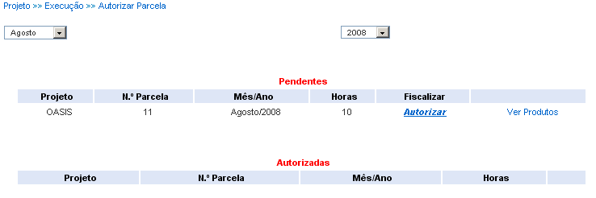
Botão Autorizar

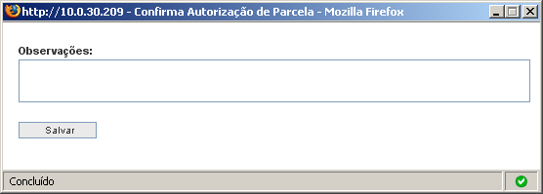

FECHAR PARCELA

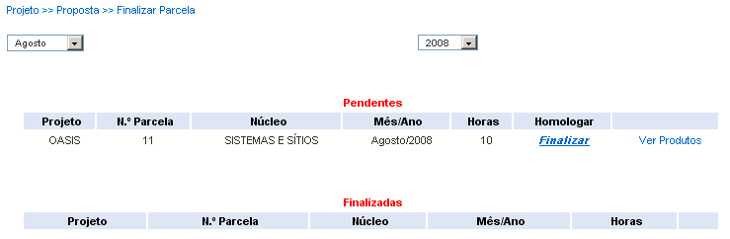

Botão Fechar só executa código. Não abre popup.

PARECER TÉCNICO DE PARCELA

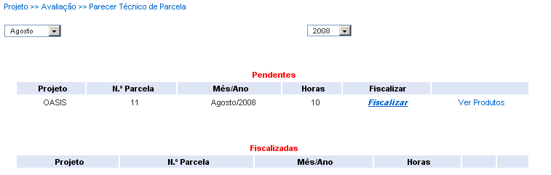

Botão Fiscalizar

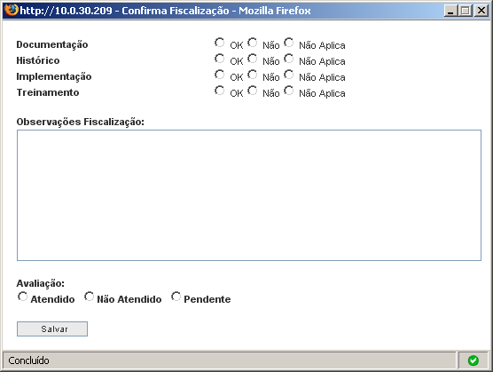

ACEITE DE PARCELA

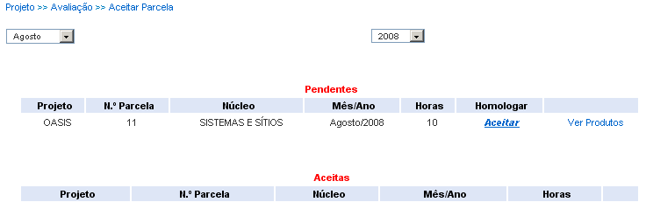

Botão Aceitar

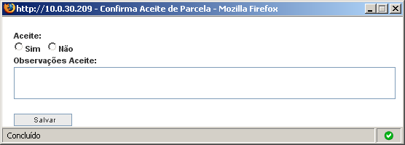

HOMOLOGAR PARCELA

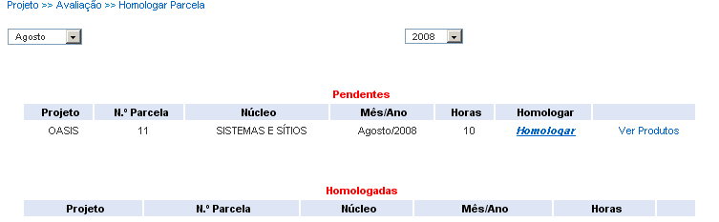

Botão Homologar

